附件5:
考场地图

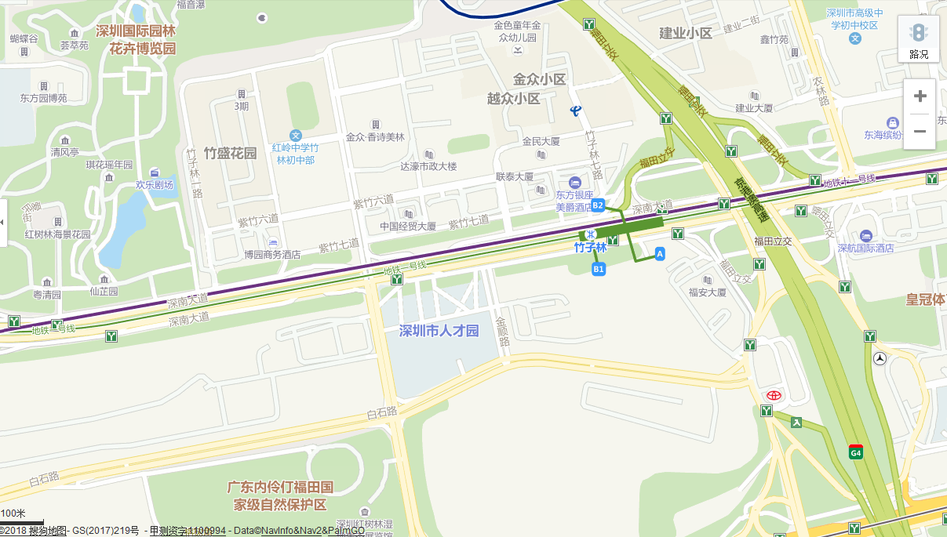

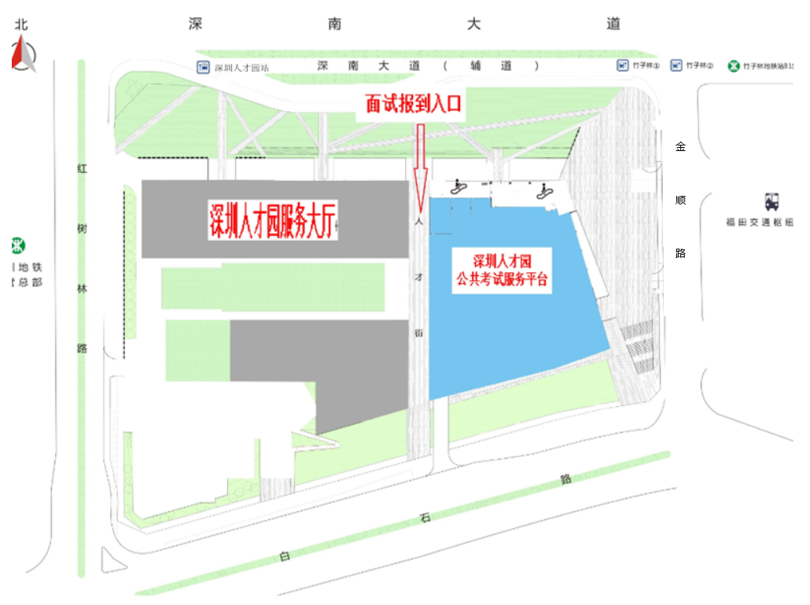
深圳人才园服务大厅
深圳人才园
公共考试服务平台
面试报到入口

